平定张庄汇能洗煤有限公司场地拆除安装工程“6·16”一般高处坠落事故调查报告
来源：平定县人民政府 平定县·安全生产重点领域(事故调查)
原文链接：http://xxgk.pd.gov.cn/sdlyxxgk/xjsdlybzml/aqscjzly/gknr_51698/202512/t20251222_2151236.shtml
发布时间：2025-12-22 抓取时间：2026-10-14 正文含图，已嵌入原图

平定张庄汇能洗煤有限公司场地拆除安装工程“6·16”
一般高处坠落事故调查报告

2025年6月16日9时50分许，平定汇能洗煤有限公司钢结构厂房拆除施工现场发生一起高处坠落事故，造成1人死亡，直接经济损失113.8万元。
事故发生后，县政府批准成立了由县应急管理局、县公安局、县总工会和张庄镇人民政府组成的平定张庄汇能洗煤有限公司场地拆除安装工程“6·16”一般高处坠落事故调查组，并邀请有关方面专家全面开展事故调查工作。同时，邀请县人民检察院派员参与事故调查。县纪委监委成立责任追究审查调查组同步开展问责调查工作。
事故调查组依据《安全生产法》《生产安全事故报告和调查处理条例》等法律法规，坚持“四不放过”和“科学严谨、依法依规、实事求是、注重实效”的原则，通过事故现场勘查、调取资料、调查询问、综合分析等方式，查明了事故发生的经过、原因、人员伤亡情况和直接经济损失，认定了事故性质，提出了对有关单位和人员的处理意见以及加强和改进工作的措施建议。
经调查认定，平定张庄汇能洗煤有限公司场地拆除安装工程“6·16”高处坠落事故是一起因作业人员违章作业造成的一般生产安全责任事故。
一、事故基本情况
（一）工程概况
平定汇能洗煤有限公司场地拆除安装工程，施工地点位于山西省阳泉市平定县张庄镇夏庄村，由山西鹏飞集团有限公司（以下简称“鹏飞集团”）阳泉区域子公司平定汇能洗煤有限公司（以下简称“汇能洗煤公司”）报经鹏飞集团审批后，采取邀请招投标方式，确定山西晋州园林绿化景观工程有限公司（以下简称“晋州园林公司”）为中标单位。
2025年6月14日，汇能洗煤公司与晋州园林公司在吕梁孝义市签订平定汇能洗煤有限公司场地拆除安装工程《建设工程施工合同》，合同编号为ZJSW********01，明确晋州园林公司以总承包方式负责将汇能洗煤公司计划场地建筑物拆除清理外运、辅助安装新建空压机房、煜龙洗煤厂内设备等拆除清运至甲方指定位置。该工程施工建设管理由鹏飞集团阳泉区域工程部负责。待项目建设完成后，由汇能洗煤公司管理使用。同时，汇能洗煤公司与晋州园林公司签订《安全协议书》，明确晋州园林公司承担工程项目施工中的人身安全和施工设施及环境的安全；汇能煤业公司对晋州园林公司实施工程安全管理。
事故发生于该工程“汇能洗煤公司计划场地建筑物拆除清理外运”范围，废旧钢结构厂房拆除作业期间。
（二）事故相关单位基本情况
1.建设单位基本情况
该项目建设单位为鹏飞集团，成立于2020年1月21日，位于山西省吕梁市孝义市，法定代表人马*龙，统一社会信用代码为91141181********56Y，企业类型为有限责任公司，经营范围包括许可项目：发电业务、输电业务、供（配）电业务等；一般项目：企业管理，煤炭及制品销售等。
汇能洗煤公司成立于2014年9月10日，位于平定县张庄镇夏庄村，统一社会信用代码为9114********227，法定代表人董*，企业类型为有限责任公司，经营范围包括煤炭及制品销售，煤炭洗选等。
2.项目总承包单位基本情况
该项目总承包单位为晋州园林公司，成立于2010年3月25日，位于山西省阳泉市城区滨河世纪城半山公馆3号楼2单元1B02号，法定代表人张*明，统一社会信用代码为9114030055********K，企业类型为有限责任公司，建筑业企业资质证书资质类别及等级为防水防腐保温工程专业承包贰级、建筑装修装饰工程专业承包贰级、消防设施工程专业承包贰级、建筑工程施工总承包贰级、市政公用工程施工总承包贰级、古建筑工程专业承包贰级、环保工程专业承包贰级，有效期至2029年6月3日，安全生产许可证书编号为（晋）JZ安许证字〔2020〕000**3，有效期为2023年4月7日至2026年4月7日，许可范围包括建筑施工。
废弃钢结构厂房拆除施工现场有崔*红和岳*平2名劳务工人，由阳泉市恒瑞建筑工程有限公司派遣。
（三）事故发生单位安全管理情况
1.晋州园林公司：公司法定代表人张*明委托魏*纲为平定张庄汇能洗煤有限公司场地拆除安装工程项目代理人，负责该项目施工和保修期内的养护，以本公司名义签署投标书，进行谈判、签署合同和处理与之有关的一切事宜，为该项目实际负责人。
晋州园林公司建立了《操作规程》《安全管理制度》《安全责任制》《施工方案》等。
工程项目经理冯*庭，没有法定代表人授权委托书，持有中华人民共和国二级建造师注册证书，注册编号为晋214202*******177，注册专业为建筑工程，有效期为2023年11月9日至2026年11月8日，持有建筑施工企业项目负责人安全生产考核合格证书，编号为晋建安B（2024）00****1，有效期为2024年2月7日至2027年2月7日。项目专职安全生产管理人员孟*林，持有建筑施工企业综合类专职安全生产管理人员证书，编号为晋建安B3（2020）30****6，有效期为2023年4月19日至2026年4月19日。现场管理员窦*，负责施工现场的各方协调、安全管理等工作，未持有建筑类资格证书和安全生产考核合格证书。
工程实际负责人魏*纲和现场管理员窦*不具备与本单位所从事的生产经营活动相应的安全生产知识和管理能力。项目经理冯*庭因家中有事于2025年6月7日至6月30日向公司请假；专职安全生产管理人员孟*林因家中有事于2025年6月15日至6月16日向公司请假。
该工程《施工方案》针对性不强，未明确高处作业安全带、安全绳的系挂位置、方法，未明确在梁下支设安全平网或搭设脚手架等安全技术措施；开展安全教育培训不到位，以口头教育为主，未进行有针对性的防高处坠落安全专项培训；未建立隐患排查治理台账。
2.鹏飞集团阳泉区域工程部：经理武*强，专职安全管理人员张*经公司批准于6月16日调休假。
阳泉区域工程部未有效督促检查施工单位存在的施工方案针对性不强、安全教育培训流于形式、安全防护用品不符合国家要求、违章作业等隐患问题。相关人员对施工现场开展隐患排查情况无记录。
（四）事故发生经过
2025年6月15日，晋州园林公司组织人员进场施工。6月16日7时20分许，现场管理员窦*安排劳务工人崔*红和岳*平拆除钢结构厂房屋面彩钢板及檩条。7时30分许，崔*红和岳*平穿戴好安全帽、安全带、反光背心，携带电动扳手等工具攀爬到钢结构厂房屋顶，后又上到天窗顶拆除天窗檩条。天窗呈东西向，共三跨间，由四根钢梁分隔，钢梁间设有檩条。2人从西侧跨间开始拆除，崔*红骑在天窗西侧钢梁上拆除，岳*平骑在相邻的天窗钢梁上拆除，完成后移至东侧跨间，崔*红骑在天窗最东侧钢梁上拆除，岳*平骑在相邻的天窗钢梁上拆除。9时50分许，崔*红听到有人喊叫，扭头见岳*平面朝下趴在厂房地面上，事故发生。
（五）事故现场情况
事故调查组对事故现场勘查情况如下：
1.事故发生地位于汇能洗煤公司北侧围墙外废弃钢结构厂房（见图1）。该厂房为大跨度钢排架结构，C型钢檩条岩棉夹芯彩钢板屋面，彩钢板围护结构，钢排架跨度25.9米，跨间距6.4米至8.05米，共5间，建筑面积约910平方米，设钢结构天窗，天窗长22.15米，宽6米，面积约133平方米。岳*平坠落地为由东向西第二排天窗跨中位置，发生高处坠落事故的钢排架最高点距地面约9.5米（见图2）。
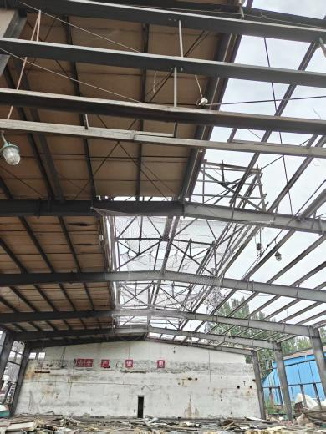
图1坠落厂房

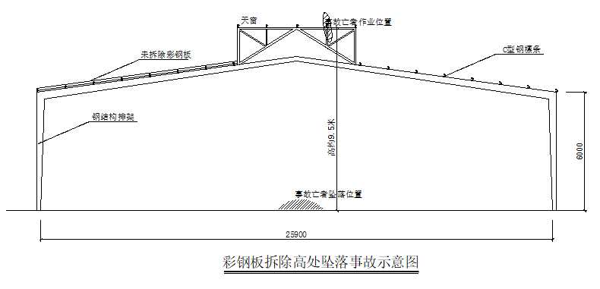
图2高处坠落事故示意图
2.该厂房外围护结构彩钢板，天窗以南屋面彩钢板已拆除，天窗上部分C型钢檩条已拆除。
3.现场有一顶安全帽，安全帽破损严重，上有“宏厦三建”字样，生产日期为2016年4月，属过期使用（见图3）。施工人员所用安全带为五点式双钩安全带，由山东滨州恒硕化纤制品有限公司生产，生产日期为2022年5月20日，安全带完好无损（见图4）。

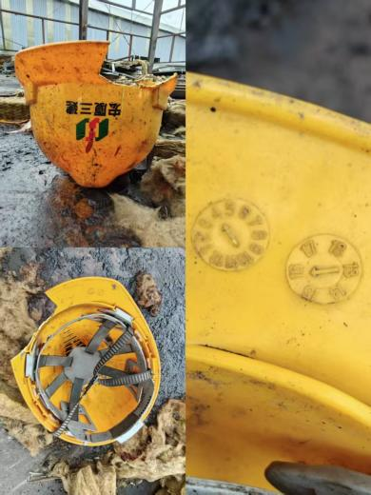
图3 安全帽

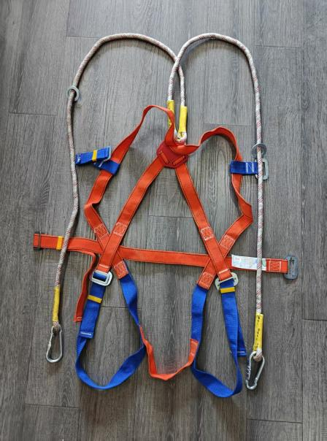
图4 安全带

（六）人员伤亡和直接经济损失情况
1.人员伤亡情况
本次事故造成1人死亡。死者岳*平，男，汉族，56岁，身份证号：14032********36，生前系平定县张庄镇神峪村人，钢结构厂房拆除施工工人。
2.直接经济损失
根据《企业职工伤亡事故经济损失统计标准》（GB6721－86）计算，本次事故造成的直接经济损失为113.8万元。
二、事故应急处置及评估情况
（一）事故信息接报及响应情况
事故发生后，崔*红立即返回地面。在钢结构厂房西侧的窦*第一时间上前查看伤者情况，并安排工人朱*才于9时53分拨打120急救电话。9时55分，窦*打电话向魏*纲汇报事故情况。9时55分，120向110推送了事故信息。10时03分，平定县应急管理局在接到平定县公安局110事故信息通报后，立即组织核查，并在10时25分确认事故情况后，分别于10时26分、10时36分、10时37分向阳泉市应急管理局、平定县委办公室和平定县政府办公室上报事故情况。晋州园林公司向平定县应急管理局书面报告事故情况。
（二）医疗救治和善后情况
10时18分，平定县人民医院120急救车到达事故现场。经急救医生检查确认，伤者重度颅脑损伤，头部出血多，全身多处骨折，现场心电图呈一直线，已无生命体征。
事故发生后，事故单位与死者家属积极协商，妥善处理善后事宜。目前，善后工作已完成。
（三）事故应急处置评估情况
经事故调查组对事故应急处置情况进行评估，认为：事故发生后，事故现场有关人员及时拨打120急救电话，上报单位负责人，事故现场应急处置得当。
三、事故原因分析
（一）直接原因分析
岳*平违反了《建筑施工高处作业安全技术规范》（JGJ 80-2016）第3.0.5条之规定 [1]，在钢结构厂房天窗檩条拆除作业过程中，未将安全带系在钢架结构上牢固位置，在9.5米高的天窗上拆除檩条时失足坠落，是本次事故发生的直接原因。
（二）尸体检验情况
受事故调查组委托，平定县公安司法鉴定中心对死者岳*平进行了尸表检验，分析结果为死者岳*平符合颅脑损伤死亡。
四、有关责任单位存在的主要问题
（一）事故相关企业主要问题
1.晋州园林公司违反了《中华人民共和国安全生产法》第二十八条[2]、第四十一条[3]、第四十五条[4]和《建筑施工高处作业安全技术规范》（JGJ 80-2016）第5.2.2-4、5.2.8-2 [5]等规定，编制的施工方案针对性不强，施工方案中未明确高处拆除作业安全带安全绳的系挂位置、系挂方法等安全技术措施；入场安全教育培训及安全技术交底流于形式，只是口头上对施工作业人员交待了安全作业注意事项，未进行有针对性的高处坠落安全专项培训；未提供符合国家要求的安全防护用品，现场施工作业人员佩戴的安全帽过期；现场安全管理不到位，未及时发现作业人员违章作业的行为；在钢结构厂房天窗檩条拆除作业前，未在作为水平安全通道的钢梁侧设置连续的钢丝安全绳（生命线），未采取在梁下支设安全平网或搭设脚手架等安全防护措施。

[1] 《建筑施工高处作业安全技术规范》（JGJ 80-2016）第3.0.5：高处作业人员应根据作业的实际情况配备相应的高处作业安全防护用品，并应按规定正确佩戴和使用相应的安全防护用品、用具。
[2] 《中华人民共和国安全生产法》第二十八条：生产经营单位应当对从业人员进行安全生产教育和培训，保证从业人员具备必要的安全生产知识，熟悉有关的安全生产规章制度和安全操作规程，掌握本岗位的安全操作技能，了解事故应急处理措施，知悉自身在安全生产方面的权利和义务。未经安全生产教育和培训合格的从业人员，不得上岗作业。
[3] 《中华人民共和国安全生产法》第四十一条：生产经营单位应当建立安全风险分级管控制度，按照安全风险分级采取相应的管控措施。生产经营单位应当建立健全并落实生产安全事故隐患排查治理制度，采取技术、管理措施，及时发现并消除事故隐患。事故隐患排查治理情况应当如实记录，并通过职工大会或者职工代表大会、信息公示栏等方式向从业人员通报。其中，重大事故隐患排查治理情况应当及时向负有安全生产监督管理职责的部门和职工大会或者职工代表大会报告。
[4] 《中华人民共和国安全生产法》第四十五条：生产经营单位必须为从业人员提供符合国家标准或者行业标准的劳动防护用品，并监督、教育从业人员按照使用规则佩戴、使用。
[5] 《建筑施工高处作业安全技术规范》（JGJ 80-2016）第5.2.2-4：钢结构安装施工宜在施工层搭设水平通道，水平通道两侧应设置防护栏杆;当利用钢梁作为水平通道时，应在钢梁一侧设置连续的安全绳，安全绳宜采用钢丝绳。第5.2.8-2：在轻质型材等屋面上作业，应搭设临时走道板，不得在轻质型材上行走；安装轻质型材板前，应采取在梁下支设安全平网或搭设脚手架等安全防护措施。

2.鹏飞集团阳泉区域工程部违反了《中华人民共和国安全生产法》第四十一条的规定，对晋州园林公司实施工程安全管理不到位，未及时督促施工单位对施工方案针对性不强、无明确的防高坠安全技术措施、安全教育培训流于形式、未提供符合国家要求的安全防护用品、违章作业等隐患问题认真加以整改。
（二）属地政府和监管部门主要问题
1.张庄镇人民政府落实企业安全生产属地管理责任不到位，镇应急管理站到企业检查次数少，安全监督检查不深入不细致，不能及时掌握企业的安全生产情况，履行职责不力。
2.县应急管理局落实部门安全监管责任不到位，督促企业落实主体责任不到位。
3.县能源局落实行业管理责任不到位。
五、对事故相关责任人员及单位的处理建议
针对这起事故，事故调查组建议给予有关责任人员行政处罚4人，党纪政务处分1人，给予组织处理6人。建议由平定县应急管理局依据《中华人民共和国安全生产法》第一百一十四条之规定对晋州园林公司给予行政处罚。
六、事故防范措施建议
（一）事故各相关企业要广泛深入开展警示教育活动，通报事故情况，剖析事故原因，并引以为戒，举一反三，不断加强安全生产有关法律法规的学习宣传和贯彻落实，坚决防范遏制各类事故发生。
（二）晋州园林公司要充分认识钢结构厂房屋面、檩条拆除作业中存在的高处作业安全风险，切实制定高处作业专项施工方案和安全技术措施，并由技术负责人审核；要根据施工作业实际情况，配备相应的高处作业安全防护用品、用具，并督促有关作业人员按规定正确佩戴和使用。施工作业前，要切实开展防高处
坠落专项安全培训，对钢结构拆除作业的安全防护设施进行检查验收，验收合格后方可进行作业，并做好验收记录；要对钢结构拆除作业人员进行安全技术交底，并做好记录。施工作业中，项目经理、专职安全生产管理员必须按规定履职到位，并加强人员资质管理，安排懂安全、会安全的人员进行现场监护，严禁“三违”作业。
（三）鹏飞集团阳泉区域工程部要切实加强施工项目的安全管理，常态化开展施工作业现场安全检查工作，严查施工单位项目经理、专职安全管理员的履职情况，以及施工前的安全教育培训、安全防护用品配备和正确使用、施工专项方案编制审核等情况。对发现的安全隐患及违章作业，要及时督促整改到位。
（四）张庄镇人民政府要深刻汲取辖区内发生的事故教训，以深入开展“安全管理提升年”活动为抓手，积极落实安全生产治本攻坚三年行动2025年度重点任务，切实加强对企业的安全生产监督检查工作，及时掌握辖区企业生产建设经营状况，督促企业落实县委县政府提出的安全管理“三项制度”，指导企业消除事故隐患，确保辖区安全生产形势平稳。
（五）县应急管理局要严格落实部门安全监管责任，进一步加强辖区各企业安全监管执法工作，推动企业主体责任落实。
（六）县能源局要严格落实行业安全管理责任，及时了解掌握辖区洗选煤相关企业生产经营建设状况，加强安全检查工作，督促相关企业及时整改安全隐患问题，杜绝各类事故发生。

